**Kapské město je na suchu, šetřit musí i turisté**

**Autorka: Dominika Zečevičová**

Zveřejněno 20. ledna 2018

<https://www.idnes.cz/zpravy/zahranicni/kapske-mesto-nedostatek-vody.A180112_132719_zahranicni_ert> odkaz na článek a video

[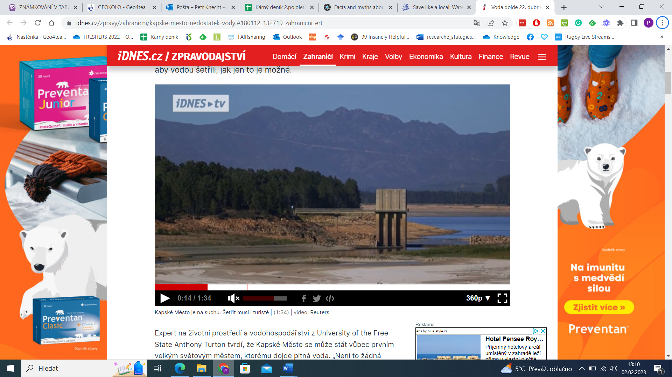](mailto:https://www.idnes.cz/zpravy/zahranicni/kapske-mesto-nedostatek-vody.A180112_132719_zahranicni_ert)

Klimatické změny přinášejí do některých světových regionů dosud nevídaná horka. S nimi přicházejí regiony o zdroje pitné vody. V jihoafrickém Kapském Městě je situace kritická, pitná voda zde podle úřadu při stávajícím vývoji dojde na sklonku dubna. Město apeluje na občany, aby vodou šetřili, jak jen to je možné.

Expert na životní prostředí a vodohospodářství z University of the Free State Anthony Turton tvrdí, že Kapské Město se může stát vůbec prvním velkým světovým městem (4 mil. Obyvatel), kterému dojde pitná voda. Úřady nyní apelují na obyvatele, aby snížili spotřebu vody na 38 litrů na osobu za den, což vystačí na zhruba čtyřminutovou sprchu.

Extrémně horké počasí chudé na srážky podle meteorologů dříve nebo později skončí. Kdy přesně se tak stane, však předpovědět nedokáží.

**Kampaň za menší spotřebu vody**

Kvůli globálnímu oteplování se podobný scénář bude opakovat stále častěji. Přídělový systém na vodu pro čtyři miliony obyvatel Kapského Města by se tak podle vodohospodářů mohl stát už za pár let normou.

**Kolik vody spotřebujete a kde všude se dá ušetřit?**

Na aktuální situaci reagují i hotely v oblíbené turistické destinaci. Hotel Verde se například snaží vzdělat své návštěvníky. V tištěných materiálech jim ukazuje, kolik vody se spotřebuje na jednu koupel a apeluje na ně, aby si neobjednávali led do pití. Ubytovací zařízení Taj Cape Town dočasně uzavřelo wellness služby včetně vířivek a saun, píše server The New York Times.

Vedení města se snaží na turisty apelovat v rámci kampaně „Šetřete jako místňák“.Návštěvníci jihoafrického města by podle kampaně měli dbát na šetření vodou – v hotelích by například neměli vyžadovat čisté ručníky a povlečení každý den.

<https://www.capetown.travel/save-like-a-local-how-visitors-can-help-during-cape-towns-drought>

](mailto:https://www.capetown.travel/save-like-a-local-how-visitors-can-help-during-cape-towns-drought)

Odpověz otázky z textů a videa:

1. **V jakém státě se nachází Kapské město?**
2. **Co je důvodem nedostatku vody v Kapském městě? [1]**
3. **Jaká další světová města se potýkají s regulací spotřeby vody?**
4. **Která tři doporučení z kampaně „šetři jako místňák považujete za nejvíce účinná?**

Postojové otázky a úlohy:

1. **Porovnej svou denní spotřebu vody s povolenou spotřebou v Kapském městě.**
2. **Navrhni, kde bys ty sám mohl ušetřit vodu.**
3. **Kolik je dle tebe nejnižší hranice denní spotřeby vody, aby byl zachován „životní standard“?**

Otázky týkající se přesahu probíraného tématu do Česka:

1. **Mělo by se dle tebe šetřit vodou i v Česku? Jak?**
2. **Jsou v Česku také nějaká místa, která trpí nedostatkem vody?**

Úlohy pro nadané a motivované žáky:

1. **Co bude Kapské Město dělat, až vyschnou zásoby?**
2. **Porovnej klimadiagramy měst ležících ve stejné zeměpisné šířce jako Kapské Město.** [**https://climatecharts.net/**](https://climatecharts.net/)
3. **Popiš, jak vypadá situace v Kapském Městě dnes.**
4. **Vysvětli, v čem spočívá technika odsolování mořské vody.**

1. Zjistěte vývoj počtu obyvatel v Kapském Městě. Zřejmě se jedná jeden z důvodů problémů s vodou. Ale není to jediný problém. Odkaz na článek <https://www.groundup.org.za/article/facts-and-myths-about-cape-towns-water-crisis/>